CIFP César Manrique.
Entornos de desarrollo 1º de Desarrollo de Aplicaciones Web
Profesora: Sofía del Carmen Hernández González

Diagrama de Clases.

Juan Carlos Francisco Mesa

Esta obra está licenciada bajo la Licencia Creative Commons Atribución 4.0 Internacional. Para ver una copia de esta licencia, visite http://creativecommons.org/licenses/by/4.0/ o envíe una carta a Creative Commons, PO Box 1866, Mountain View, CA 94042, USA.

Índice
Ejercicio 1
Enunciado 1
Documentos elaborados 3
1. Diagrama Entidad – Relación: 4
2. Tablas 5
3. Diagrama de Clases 6

Ejercicio

Enunciado

Deberás realizar el Diagrama de Clases para el diseño de una aplicación que gestiones los trámites y acciones llevadas a cabo en una clínica veterinaria, según las siguientes premisas:
- La clínica veterinaria almacena datos de contacto de todos sus clientes como pueden ser: Nombre, Apellidos, DNI, Fecha de nacimiento, Teléfono o Email.
- Estos datos son introducidos y gestionados por las personas auxiliares, que ejercen las funciones administrativas.
- Además, se almacena información de cada una de las mascotas de las que es dueño cada cliente. Obviamente, cada cliente puede tener más de una mascota, pero cada mascota solo puede pertenecer a un único cliente. Se permite, además, cambiar el dueño de una mascota por otro. Al dar de alta un nuevo animal, se comprobará en el registro del REIAC (Red Española de Identificación de Animales de Compañía) si el animal está correctamente dado de alta. Este proceso únicamente se hará en animales que tengan la obligación de estar identificados.
- Cada vez que un veterinario realiza una consulta sobre un animal, esta queda almacenada incluyendo datos básicos como: Tiempo de consulta, Identificación de la persona que lo ha tratado, Animal tratado, Importe total, Resolución, Recetas...
- Para calcular el tiempo de la consulta la persona que ejerza de veterinaria, tendrá un botón en la aplicación donde pueda pulsar cuando comienza la consulta y así calcular el tiempo a modo de cronómetro. Debe existir otro botón para finalizar
- En caso de que el animal se quede ingresado en la clínica, la persona que hace de cliente debe ser capaz de acceder al estado en tiempo real del animal. Además, podrá comunicarse con una cámara que tendrá el animal colocada, donde podrá ver su situación actual.
- La gestión de estas cámaras no corresponde al sistema, sino que se utilizará una aplicación ya presente en el consultorio
- Las recetas y otros documentos relacionados con el servicio se incluirán en un gestor de contenidos que ya está en funcionamiento en la clínica veterinaria
- Una vez terminado el servicio, la persona dueña de la mascota no tiene por qué realizar inmediatamente el pago, sino que puede identificarse posteriormente en la aplicación vía web y realizar el pago. Si se tarda más de una semana en hacerlo, se efectuará un recargo sobre el precio inicial
- Además, la persona Clienta, debe ser capaz de obtener un histórico de todas las consultas que ha recibido cualquiera de sus mascotas.
Recuerda tratar de abarcar todas las clases, atributos y métodos que estén presentes detrás de estos requerimientos. Si necesitas añadir algún atributo puedes hacerlo.

Volver al índice

Documentos elaborados

Se elaboran otros diagramas además del solicitado con ánimo de visualizar mejor las clases a utilizar, así tenemos:

Diagrama Entidad – Relación:

Volver al índice
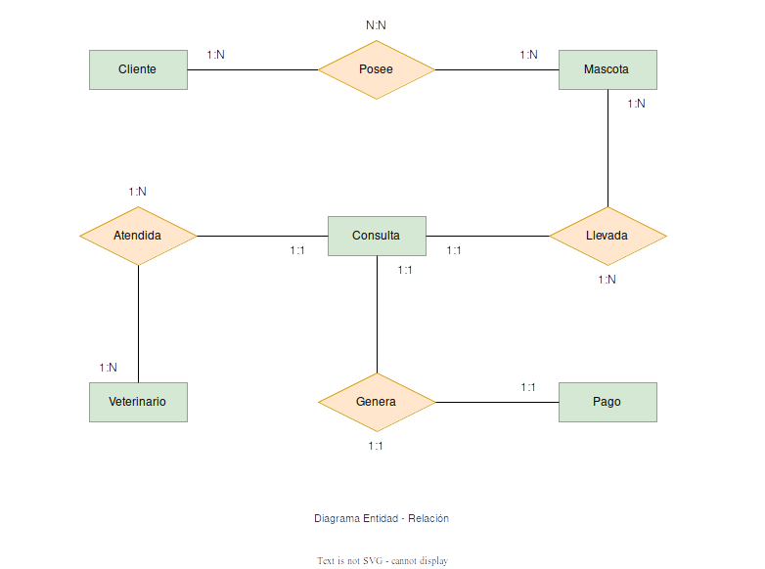Imagen 1: Se pueden observar las distintas entidades (identificadas con el color verde) y las relaciones (identificadas con el color amarillo), así como la cardinalidad presente en cada una de ellas.

Tablas
Volver al índice
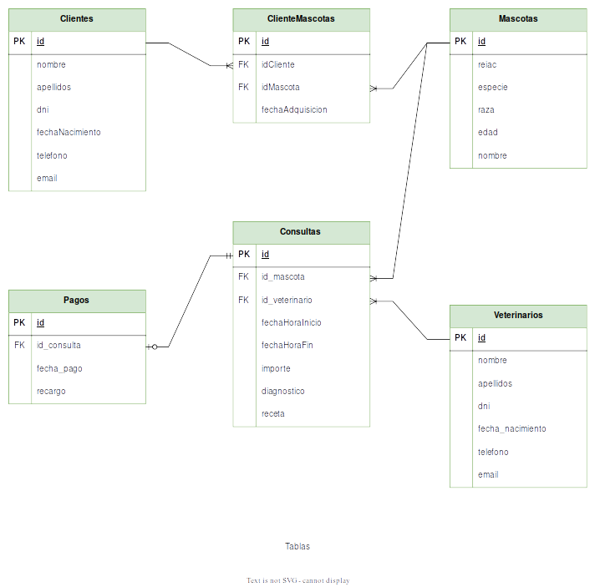Imagen 2: Aquí podemos apreciar la transformación de las entidades y relaciones anteriores a lo que serán las distintas tablas que conforman la base de datos del sistema

Diagrama de Clases

Volver al índice
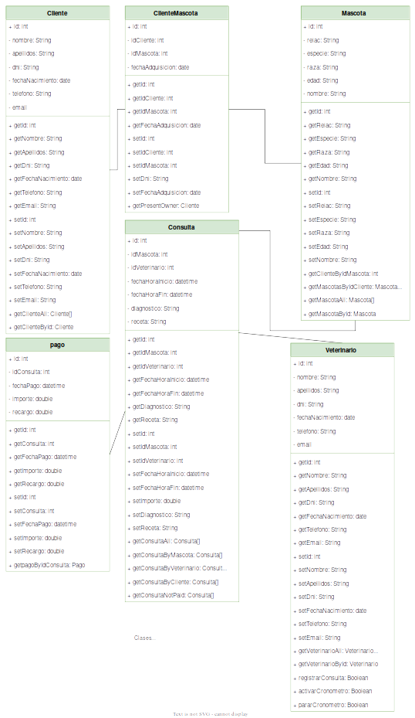Imagen 3: Diagrama de clases.

